INFLUENCIA DA REACÇÃO LEPROTICA NA
EVOLUÇÃO DA LEPRA CUTANEA
LAURO DE SOUZA LIMA MENDONÇA DE BARROS
Director do S. P. Bento Oculista o S. P. Bento
SALOMON SCHUJMAN
Medico do Hospital Carrasco — Rosario — Argentina
Ao procedermos o balanço therapeutico do anno, tivemos o prazer e a honra da visita do illustrado collega, Dr. Schujman e juntos emprehendemos a revisão de 300 dos nossos pacientes; logo a primeira centena de exames despertou-nos attenção a influencia nitida que a incidencia da reacção exercia sobre o aproveitamento das formas cutaneas, das formas com lesões baciliferas e com estructura lepromatosa. Na multiplicidade de aspectos com que se apresenta a reacção, destaca-se, neste particular, e, e a unica a que se refere esta communicação, a forma clinica que realiza o syndroma com-pleto, isto e: temperatura elevada acima de 39°, duração prolongada, com a concomitancia de lesões cutaneos de reacção com surtos repetidos frequentemente. Para verificarmos de maneira segura o que conjecturavamos estabelecemos previamente duas condições; foram ellas: a) que os pacientes fossem de forma cutanea indiscutivel na acepção já mencionada; b) que tivessem um tempo prolongado de observação, mínimo de um anno e meio. Essas duas condições, reduziram sensivelmente o numero de pacientes em observação; conseguimos reunir apenas 33 pacientes de formas cutaneas C2-N1, C2-N2 e C3-N1, com tempo de observação de um anno e meio a 6 annos; verificámos o estado inicial, o estado actual e a incidencia da reacção leprotica; estes dados reunidos foram em um quadro, cuja synthese e:
— 130 —
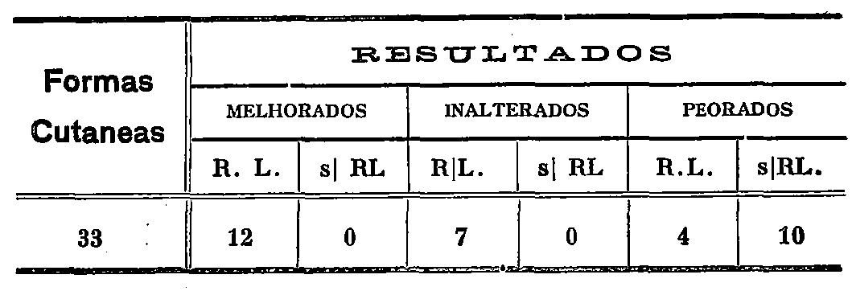
(x) Reacções discretas e pouco frequentes.
A leitura desses numeros mostra que a reacção leprotica intensa foi benefica para os casos cutaneos, melhorando-os ou impedindo-lhes a evolução para peor, em 85% dos casos que a tiveram, em contraste com a totalidade de peora nos que não apresentaram esta intercorrencia. Dos 4 pacientes que tiveram R. L. e que foram classificados como peorados, 3 a tiveram 1 e 2 vezes, ao passo que todos os melhorados tiveram-na no minimo 4 vezes, intensas e prolongadas.
Sugeriu então o Dr. Schujman que se estabelecesse um paralelo entre o estado evolutivo cutaneo e o estado ocular; enviados sem aviso os 33 pacientes ao Dr. Mendonça de Barros, oculista do S. P. B., delle recebemos resultados que são uma confirmação do nosso ponto de vista; asism dos 10 pacientes sem R. L.
8 estavam peorados e 2 inalterados;
dos 23 com R. L.
13 estavam inalterados
8 peorados
1 duvidoso
1 não ponde ser examinado.
E' necessario salientar que no exame ophtalmologico a classificação de um paciente como inalterado tem grande significação, pois, indica não ter havido evolução das lesões, o que representa já enorme conquista. Não pudemos obter na literatura sobre a influencia da R. L. na evolução da lepra nada que servisse de apoio, ou que destruisse nossa convicção, pois não ha referencia especial, o que para nós e capital, sobre o typo de reacção, a natureza dos casos e o tempo de observação prolongada como nos nossos pacientes.
Como conclusão
1) O syndroma completo de R. L., isto e, reacção cutanea repetida, como temperatura elevada e duração prolongada e geral-
— 131 —
mente benefico para os casos cutaneos porque impede a evolução da molestia e melhora o estado cutaneo dos pacientes;
- Nos pacientes de lepra cutanea, com este typo de reacção, não observamos geralmente a evolução das lesões oculares, ao passo que esta e nitida nos casos da mesma forma, que não apresentaram este typo de reacção.
- Confirmadas nossas conclusões por outros investigadores e em numero elevado de pacientes conviria provocar-se Reacção Leprotica deste typo como therapeutica especial para os casos cutaneos evolutivos.

